PACKET TRACER ARAYÜZÜ VE KULLANIMI ARAYÜZ ve ARAÇ ÇUBUKLARI
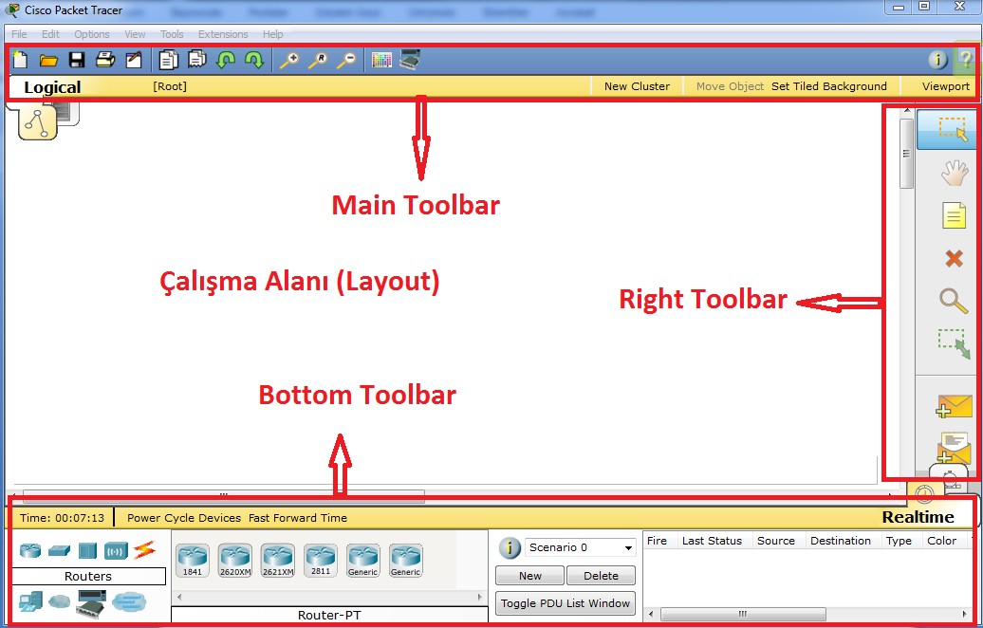
Cisco Packet Tracer arayüzü Main Toolbar, Bottom Toolbar ve Right Toolbar olmak üzere 3 araç çubuğundan oluşmaktadır.

MAIN TOOLBAR

Burada kullanılan düğmelerin büyük çoğunluğu Windows ara yüzünden alışık olduğumuz düğmelerdir.

New - Open – Save :
Sırasıyla yeni packet tracer uygulaması başlat, uygulama aç ve kaydet düğmeleridir.

Print : Mevcut fiziksel topolojiyi ya da seçilen cihazda yazılmış konfigürasyonları yazdırır.

Copy – Paste – Undo – Redo :
Yine birçok uygulamada kullanılan, kopyala, yapıştır, geri al (undo) ve yinele (redo) düğmelerdir.

Zoom In - Zoom Reset - Zoom Out:

Topoloji ekranını büyüt, orijinal boyut ve küçült düğmeleridir.

Drawing Palette:
Topoloji ekranına yardımcı olması açısından kare, daire gibi şekiller çizilmesini sağlayan çizim aracıdır.
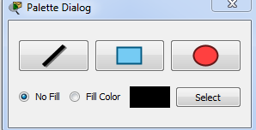

Örnek olarak oluşturulan bir fiziksel topoloji üzerinde aşağıdaki gibi yardımcı çizimler yapılabilir.
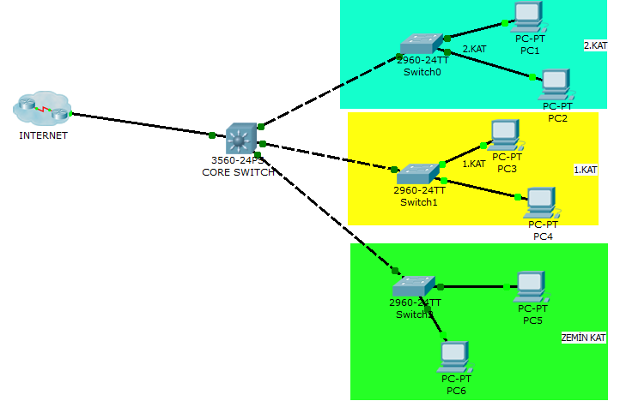

RIGHT TOOLBAR

Select: Seçim aracıdır. Topolojide bulunan cihazları seçmek için kullanılır. Çoklu seçim için belirli bir dörtgen çizilip seçim yapılabilir.

Move Layout: Çalışma alanı üzerinde hareket etmeyi sağlayan araçtır. Büyük topolojilerde, cihazların tümü aynı ekrana sığmayabilir. Bu araç ile çalışma alanını gezebilirsiniz.

Place Note: Çalışma alanı üzerinde açıklayıcı notlar almanızı sağlayan araçtır.

Delete: Çalışma alanında bulunan bir veya daha fazla cihazın, bağlantının, şeklin ya da notların silinmesini sağlayan araçtır.
Inspect: Topolojide bulunan cihazların ARP tablosu, Routing Tablosu, Mac Tablosu gibi tabloların görüntülenmesini sağlar.
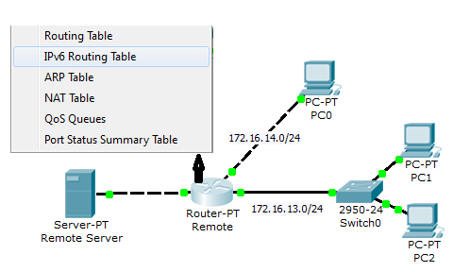
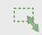 Resize Shape: Çalışma alanında bulunan şekillerin boyutlandırılmasını sağlayan araçtır.
Add Simple PDU: Seçilen iki cihaz arasında bir ICMP paketi gönderir. Cihazlar arasında iletişimin olup olmadığını testi kısaca bu paket ile yapılabilir. Ġletişimin olabilmesi için cihazların IP adresinin bulunması gerekir. Ġlk tıklanan cihaz kaynak, ikinci tıklanan ise hedeftir. Eğer iletişim başarılı ise(successful), Bottom Toolbar kısmında aşağıdaki gibi bir görüntü oluşur.
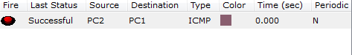
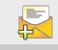 Add Complex PDU : Kaynak ile hedef arasında protokolü belirleyebileceğiniz, özelleştirilmiş paketler göndermenizi sağlar.

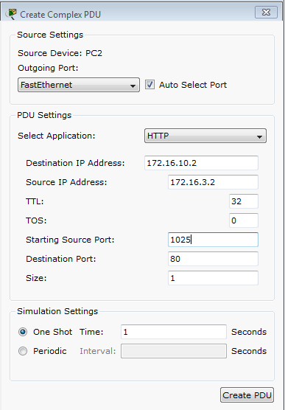

Yukarıdaki örnekte olduğu gibi hedef IP, kaynak IP, Hedef Port, Kaynak Port gibi parametreleri kullanarak farklı paketler oluşturabilirsiniz.

BOTTOM TOOLBAR
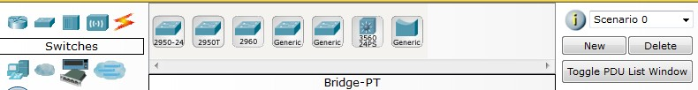
Çalışma alanına Router, Switch, PC gibi cihazların ve bunlar arasındaki kablolamaların yapıldığı en sık kullanılan menüdür.
Cihazlar ve kablolar: Sırasıyla router, switch, hub, wireless cihazları ve kablolamayı gösterir. Seçilen cihaza göre sağda modeller çıkacaktır.

ROUTER MODELLERİ
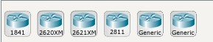
Cisco router modellerinden biri seçilip, çalışma alanına tıklanarak cihazın topolojiye dâhil olması sağlanabilir. Generic router seçildiğinde ise cihaz üzerinde takılacak olan modüller belirlenebilir.
ROUTER FİZİKSEL AYARLANMASI: Seçilen ve çalışma ekranına aktarılan bir router için modül ekleme gibi fiziksel ayarlamalar Physical sekmesinden yapılabilir. Aşağıda 1841 bir router için fiziksel arayüz bulunmaktadır.
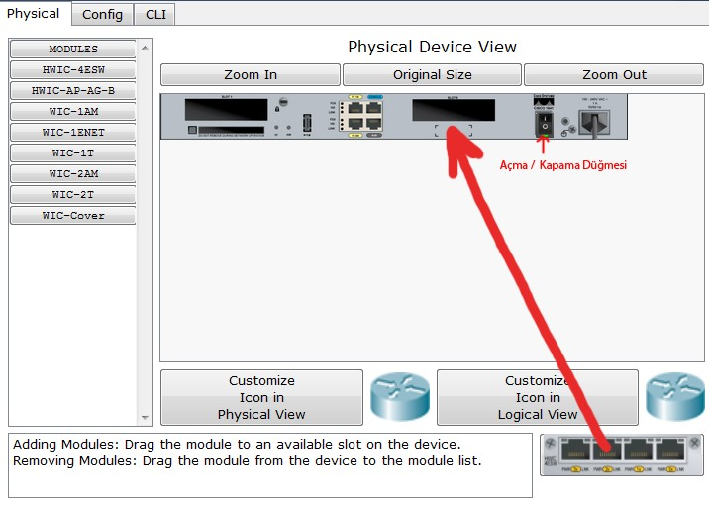

Fiziksel ekranda, routerda üzerinde modüller eklenip kaldırılabilir. MODULES ekranında uygun bulunan modüllerin isimleri, altta da bu modülün özellikleri ve görünümünü bulunmaktadır. Sürükle bırak yöntemi ile modül eklenebilir ve çıkarılabilir. Modül ekleme/ çıkarma işlemlerinden önce routerın kapatılmış olması gerekmektedir.

ROUTER KONFİGÜRASYONU (GÖRSEL ARAYÜZ):

Router üzerinde konfigürasyon komut arayüzünden yapılır. Ancak ilk başlayanlar için bu komutlar zorluk çıkarabilir. Config arayüzünden görsel olarak konfigürasyon yapılabilir.
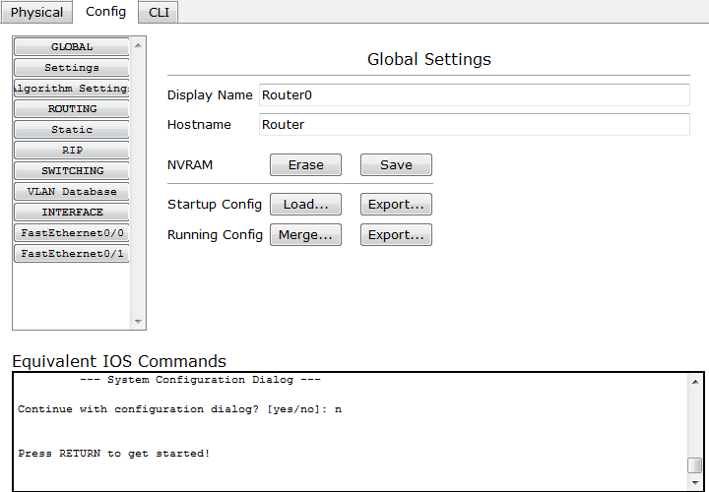
Görsel ekrandan yapılan konfigürasyonların CLI arayüz komutları, Equivalent IOS Commands
kısmından görülebilmektedir.

GLOBAL / SETTINGS Ayarları:

Display Name: Cihazın çalışma ekranında bulunan ismini değiştirebilirsiniz.

Hostname: Cihazın konfigürasyon ekranındaki ismidir. Burada yapılan değişiklik, cihazda CLI arayüzünde yazılmış aşağıdaki koda karşılık gelmektedir. Bu kod “Equivalent IOS Commands” alanında görülebilir.

Router(config)# hostname ERDAL

NVRAM bilgilerinin silinmesini ya da kaydedilmesini sağlayan düğmeler, Startup-Config ve Running-Config kodlarının kaydedilmesi ya da geri yüklenmesi bulunmaktadır.

ROUTING AYARLARI

Static Routing Ayarlaması

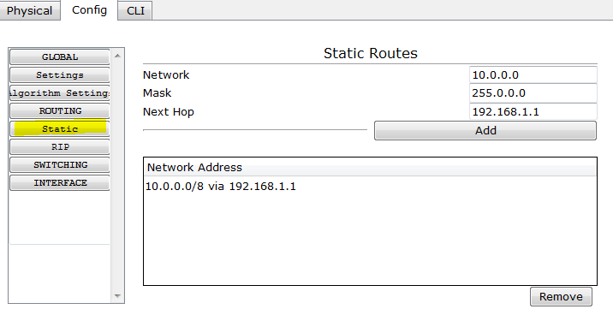

Yukarda bir static yönlendirmenin nasıl yapıldığı gösterilmiştir. Bu örneğe göre, 10.0.0.0 /8 ağına 192.168.1.1 IP adresi üzerinden ulaşılabileceği konfigürasyonu yapılmıştır. Bu işlem yapılıp Add düğmesi tıklandığında “Equivalent IOS Commands” ekranında aşağıdaki IOS – CLI komutları görünmektedir. Remove düğmesi ile de yazılan konfigürasyonun kaldırılması sağlanır.
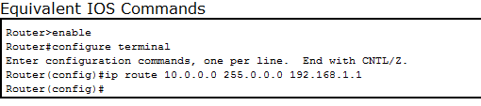

RIP KONFİGÜRASYONU
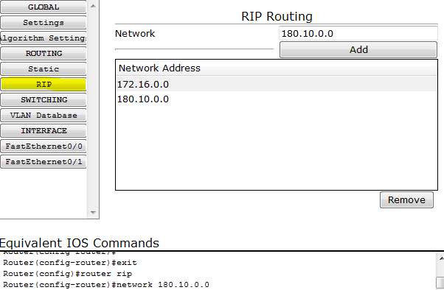
Tanıtımı yapılacak ağlar Network kısmına eklenip, ADD düğmesine basılır. Yine CLI komutları da görülebilir.

INTERFACE AYARLARI
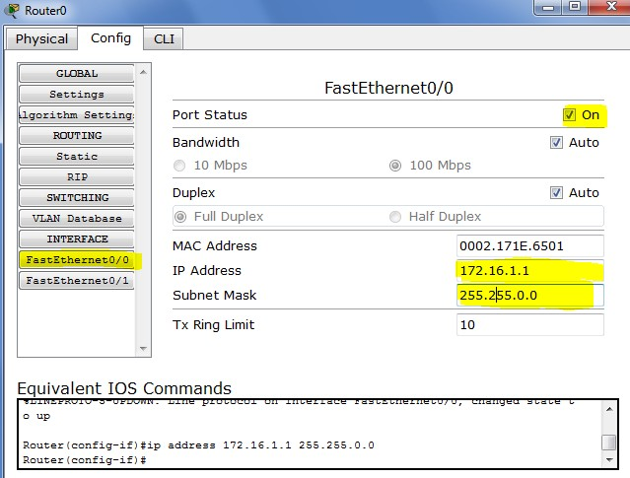
Router’ın herhangi bir arayüzünün açılıp IP Adresinin verilmesini yukarıdaki gibi konfigürasyon yapılabilir. Yine yapılan konfigürasyonun CLI çıktısı da gösterilmektedir.

CLI ARAYÜZÜ

Gerçek routerlar üzerinde konfigürasyonlar çoğunlukla komut arayüzünden (CLI) yapılmaktadır. Buradaki ekran gerçek router üzerinde çalışan birçok komutu desteklemektedir.
Aşağıdaki ekranda örnek bir DHCP konfigürasyonu komutları bulunmaktadır.
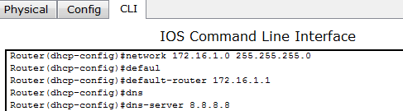
Komut ekranında konfigürasyon için, cisco cihazların üzerinde bulunan işletim sistemi (IOS ) bilgisi gerektirmektedir.

SWICTCH MODELLERİ
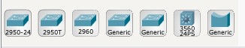
24 portlu Cisco 2950 ve Cisco 2960 gibi layer 2 cihazların olduğu gibi, Cisco 3560 Layer3 cihazlar ve portları ayarlanabilen generic switchler de vardır.

KABLOLAR
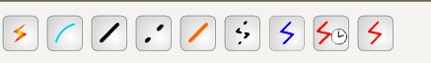
Sırasıyla, otomatik kablo seçimi, Console kablosu, düz kablo, çarpraz kablo, fiber kablo, telefon kablosu, coaxial kablo, Seri (DCE) kablo ve Seri (DTE) kablolardır.

SON KULLANICI CİHAZLARI
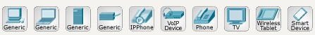
PC, Laptop, Server, IP Yazıcı, Yerel Yazıcı, IP Telefon gibi cihazların çalışma alanına eklenmesini sağlayan bölümdür.

CİHAZLAR ARASINDAKİ KABLO BAĞLANTILARI
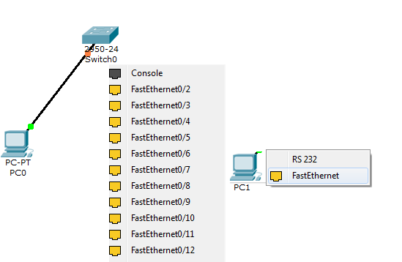
Yukarda olduğu gibi, düz kablolar kullanılarak PC ile SWITCH arasındaki bağlantı ve bu bağlantının hangi arayüze takılacağı belirlenebilir.

TEMEL PC KONFİGÜRASYONU
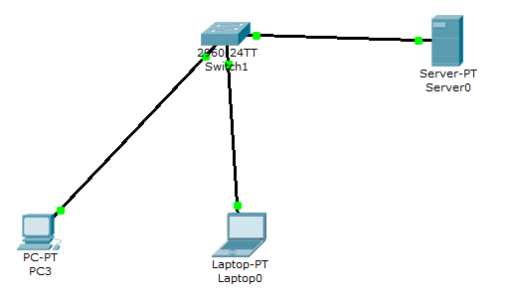
Yukarıdaki örnekte olduğu gibi PC lerin iletişime geçebilmesi için IP adreslerinin verilmesi gerekir. PC üzerinde tıklanınca açılacak pencereden Desktop kısmından bu ayarlamalar yapılabilir.
PC ‘lerde uygulamalarda yardımcı olacak, Komut Satırı (Command Prompt), Web Browser, Hyper Terminal yazılımı gibi bir çok araç bulunmaktadır.
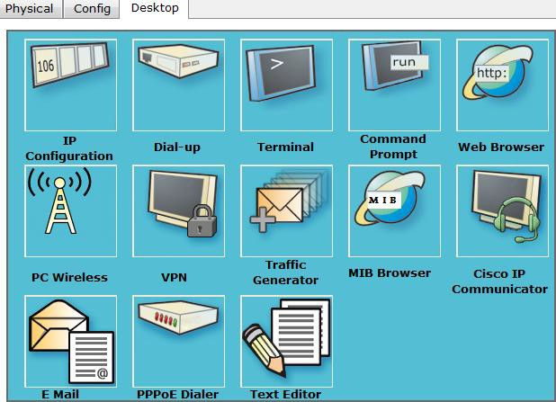
IP ayarlarının yapılabilmesi için, IP Configuration düğmesi tıklanır.
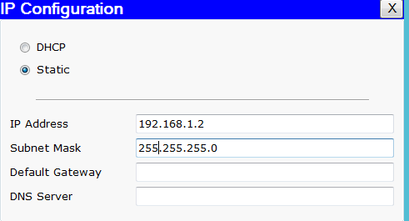

Açılan pencereden bir statik IP ya da ortamda bulunan bir DHCP serverdan otomatik IP verilebilir.

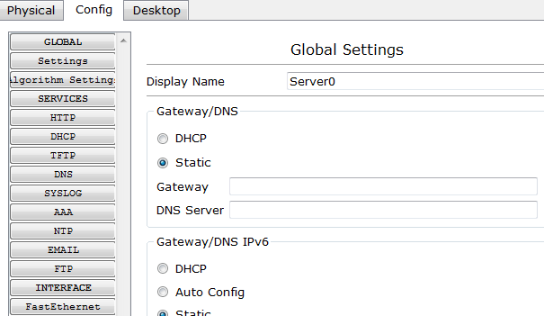
SERVER KONFİGÜRASYONU
Son kullanıcı cihazları arasında bulunan serverlar üzerinde DHCP, HTTP, FTP, DNS gibi sunucular tanımlanabilir. Aşağıdaki örnekte DNS ve HTTP server tanımlaması yapılmıştır.

HTTP SERVER KONFİGÜRASYONU

Server üzerinde Config sekmesinde http başlığı altında aşağıdaki gibi örnek bir web sayfası html kodları yazılabilir.
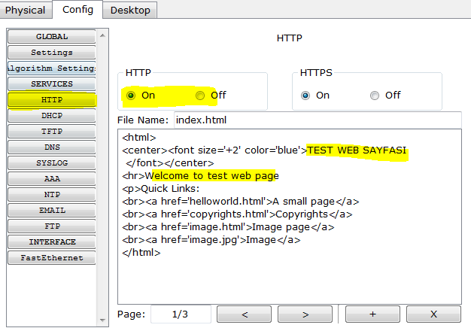

Burada tanımlanan web sayfasına alan adıyla erişilebilmesi için, DNS serverde de tanımlanması gerekir. DNS ayarları da yine DNS tabından yapılabilir.
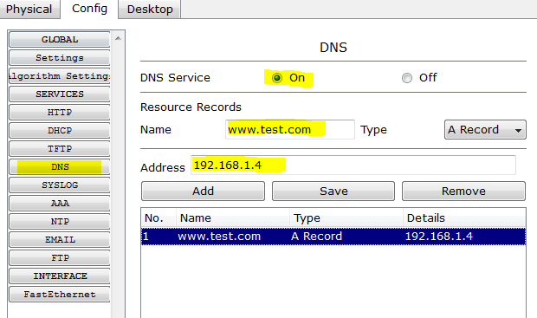
Örnekte, www.test.com adresinin IP adresi, 192.168.1.4 olarak DNS servere işlenmiştir. Bu örnekte, DNS server ve HTTP Server aynı server üzerinde tanımlı olduğuna dikkat edilmesi gerekmektedir.
PC üzerinden DNS ayarlaması yapıldığı taktirde web sayfasına Web Browser aracılığıyla aşağıda görüldüğü gibi alan adı ile ulaşılması mümkündür.
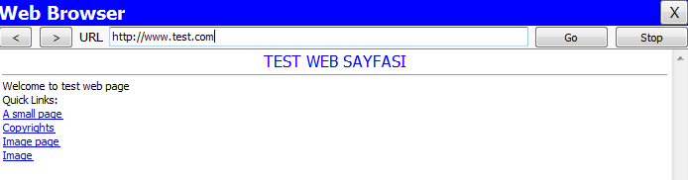

ADIM ADIM PAKET ANALİZİ

Packet Tracer üzerinde, bottom toolbar üzerinde yer alan Realtime Mode ve Simulation Mode dönüşümleri aracılığıyla adım adım gelen-giden paketlerin içeriğinin incelenmesi mümkündür.
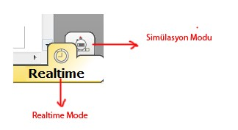

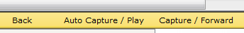

Paketlerin hareketleri adım adım incelenebilir. Geri, ileri ve Auto özelliği ile trafiklerin akışını incelemek mümkündür.
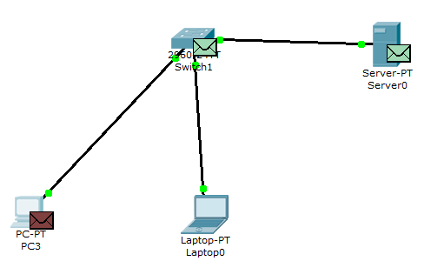

Yukarıdaki örnekte Simulation moda PC3’ten gönderilen http ve dns paketleri görülmektedir. Paketler çift tıklanarak incelenebilir.
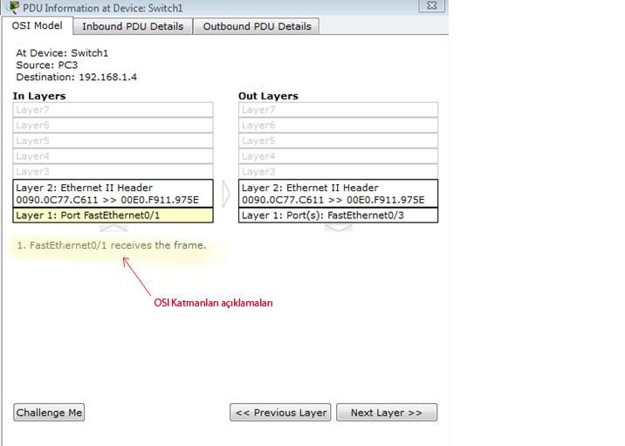

Next Layer düğmesine tıklanarak adım adım bir çerçevenin ya da paketin OSI katmanı boyunca ne tür işlemlerden geçtiği görülebilir. Bir sonraki katman için Next Layer düğmesi tıklanabilir.

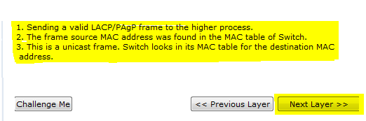

Ayrıca INBOUND / OUTBOUND PDU DETAILS tıklanarak, frame yapısı, IP yapısı ve TCP/UDP yapısı da incelenebilir.

Frame Yapısı:
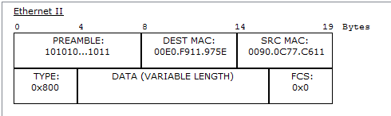
Yukarıdaki yapıda PC ile Server arasındaki iletişimin çerçeve (frame) yapısı görülmektedir.

IP Packet Yapısı:
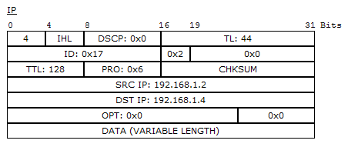

TCP Paket Yapısı:
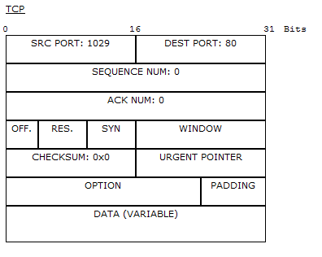

PACKET TRACER KULLANARAK ÖRNEK BİR İLETİŞİMİ AÇIKLAMA
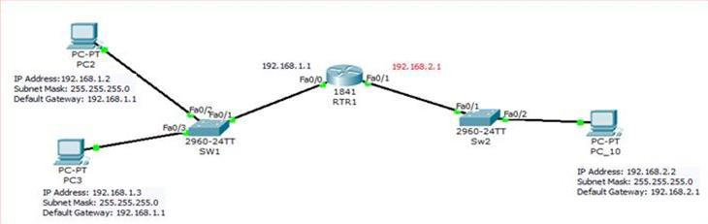

Tüm cihazların yeni açıldığını varsayalım. Router, kendisine bağlı olan networkler hakkında bilgi sahibidir. Bu durumda Router için routing tablosu:
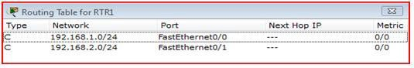

PC ler,Kendi IP, Gateway ve Subnet Mask bilgilerini bilir.

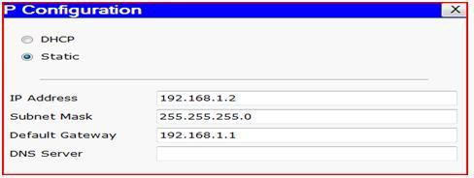

PC lerin ARP tablosu, boştur.
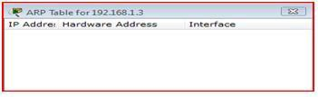

Switchlerin de MAC tablosu boştur.
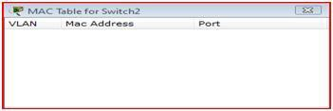

A. AYNI AĞDA İLETİŞİM

PC2, aynı ağda bulunan PC3 ile iletişime geçmeye, örneğin PING (ICMP Echo Request)atmaya çalışsın.
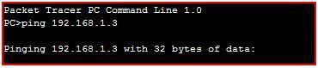

PC2, hedef IP (192.168.1.3) ile kendi subnet mask bilgisini (255.255.255.0) AND leyecektir. 192.168.1.3 ^255.255.255.0 = 192.168.1.0
Kendi IP’si ile Subnet Mask AND leyecektir. 192.168.1.2 ^255.255.255.0 = 192.168.1.0
PC2, Her iki değer eşit olduğuna göre, PC3’ün kendisi ile aynı ağda olduğunu anlayacaktır.

Not: Aslında PC ler de tıpkı Router gibi routing tablosuna göre gelen pakete ne yapcağını

belirleyecektir. PC routing tablosunu görmek için Windows İşletim sistemlerinde ROUTE PRINT komutunu kullanın.Örneğin Benim PC için IPv4 routing tablosu :
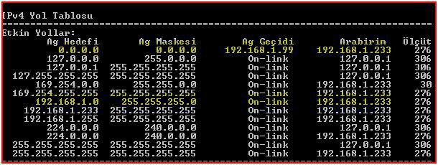

- Satırda hedefi bilinmeyen tüm paketlerin 192.168.1.99’a iletileceğini gösterir. 192.168.1.99 PC’nin Gateway adresidir. Bu gayetway’e ulaşmak için ise 192.168.1.233 arabirimini ( PC nin IP adresi, dolayısıyla Ethernet kartı) kullanır. Bu sayede aynı ağda olmayan veya internetteki herhangi bir IP ye ulaşmak için gateway adresi ile iletişime geçilmesi gerektiğini,

- 3. ve 4. Satırlarda, 127.0.0.0 (127 ile başlayan tüm IP lerin) PCnin kendisine (Onlink) yönlendirileceğini,

- Satırda, APIPA adresi sayesinde kendi ağımdaki APIPA’dan IP almış cihazlara Ethernet Kartım ile iletişim kurabileceğimi,

- Satırda, APIPA Broadcast isteklerin Ethernet kartına yönlendirileceğini,

- Satırda, Broadcast isteklerin yine Ethernet kartına yönlendirildiğini,

- ve 9. Satırlarda, PCnin bir multicast gruba dahil olduğunu ve Ethernet kartına yönlendirildiğini(224.0.0.0),

10.ve 11. Satırlarda, genel broadcast mesajlarının Ethernet kartına yönlendirildiğini görebiliriz.

Her iki cihaz aynı ağda olduğuna göre oluşturulacak çerçevenin Switch aracılığıyla hedefe ulaşılabilir olduğu anlaşılır. Bu durumda PC2, bir çerçeve oluşturamaya çalışacaktır.

Hedef IP : 192.168.1.3

Hedef MAC: ???? (bilinmiyor)

PC2, Hedef MAC (Destination MAC) için 192.168.1.3’e karşılık gelen MAC adresini öğrenmek için kendi ARP tablosuna bakacaktır.

Not: Windows işletim sistemlerinde ARP tablosu görmek için:arp –a komutunu kullanın.ARP eşleşmesi statik yapılabildiği gibi dinamik olarak da öğrenilir.Windows işletim sistemlerinde dinamik arp kayıtları 2 dk boyunca RAM de tutulur. 2dk içinde tekrar bir iletişim olduysa bu süre 10 dk ya çıkarılır.

ARP tablosu boş olduğu için, 192.168.1.3 e karşılık gelen MAC adresi öğrenmek için ARP isteği (ARP Request) yayınlayacaktır. Bu ARP mesajı Broadcast bir mesajdır. Hedef MAC adresi FFFF.FFFF.FFFF, kaynak MAC ise, PC2’nin MAC adresidir.

PC2 MAC= 0000.0C7E.A791
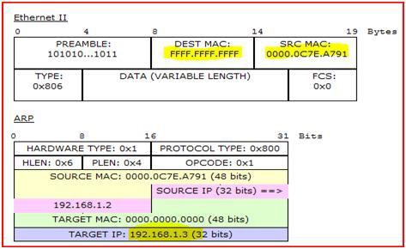

Arp mesajı yayınlanıp Switch’e ulaşacaktır. Switch, gelen çerçevedeki kaynak MAC adresine 0000.0C7E.A791 bakıp bunu gelen port (FastEthernet 0/2)ile eşleştirecektir. Bu sayede MAC tablosunda aşağıdaki gibi bir kayıt oluşacaktır.
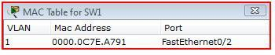

Switch gelen ARP çerçevesinin hedef MAC adresine bakıp FFFF.FFFF.FFFF (broadcast) bunu gelen port haricindeki tüm aktif portlara gönderecektir. Dolayısıyla çerçeve hem PC3’e hem Router’a gidecektir. Router gelen ARP mesajını dikkate almaycak ve çöpe atacaktır. PC3 ise bu ARP mesajındaki hedef IP nin kendi IP si olduğu için cevap verecektir. Bu arada PC3’ PC2 ile iletişime geçtiği için MAC- IP eşleşmesini bilecektir. Yani ARP tablosu aşağıdaki gibi olacaktır.
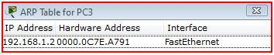

PC3, PC2 nin hem MAC hem IP sini bildiği için aşağıdaki gibi bir Unicast ARP cevabı yayınlayacaktır.

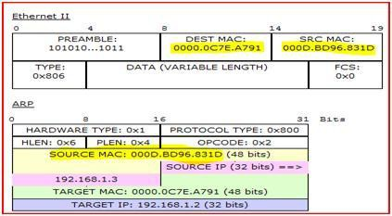

ARP mesajında PC2’nin ihtiyaç duyduğu PC3 MAC adresi bulunmaktadır.

Bu ARP cevabı (ARP Reply) switche ulaşacaktır. Switch gelen çerçevedeki kaynak MAC (Source MAC) alanına bakacak ve geldiği port ile eşleştirip MAC tablosuna aktaracaktır. Bu durumda Switch MAC tablosu aşağıdaki gibi olacaktır.
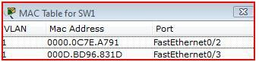

Switch, port eşleştirmesi yaptıktan sonra Hedef MAC adresine bakacaktır. Hedef MAC 0000.0C7E.A791 adresinin hangi portta olduğu (FastEthernet 0/2) bilindiği için Switch gelen çerçeveyi sadece bu porta yönlendirecektir. Dolayısıyla sadece PC2 bu cevabı alacaktır.

Gelen cevaptan yola çıkarak PC2, 192.168.1.3 IP sinin MAC adresini 000D.BD96.831D öğrenecek ve ARP tablosuna yazacaktır. Bu durumda PC2’nin ARP tablosu aşağıdaki gibi olacaktır.
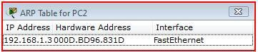

Not: Çerçeveler alındıktan sonra öncelikle FCS eşleştirmesi yapılır. Eşleşme hatalı ise Hedef MAC adrese bakılmaksızın çerçeve çöpe atılır. (Discard) Ayrıca switchlerin çalışma prensibine göre, FCS hesaplaması yapılıp, bozuk çerçeveler anahtarlanmadan da imha edilebilir. Store and Forward switchler FCS hesaplarken, Fast Forward switchler FCS hesaplamaz

Artık PC2, PC3’ PING paketi (ICMP Echo Request) göndermek için hem IP hem MAC bilgisine sahip olduğu için ICMP paketi oluşturabilecektir. Oluşan paket aşağıdaki gibidir.

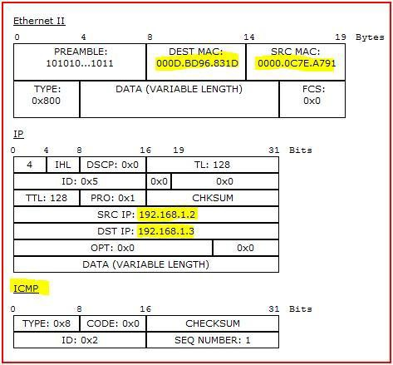

ICMP paketi Switch’e ulaşacaktır. Switch öncelikle gelen çerçevenin kaynak MAC adresine bakıp bunun ilgili porta işlenip işlenmediği kontrol edilecektir. Ardından hedef MAC adresine bakcak ve bu MAC adresin hangi portta olduğu bilgisine göre yönlendirecektir. Yukardaki hedef MAC bilgisi ve Switch MAC tablosundan yola çıkarak switch’in bunu FastEthernet 0/3 portuna yönlendireceğini görebiliriz.

Bu sayede ICMP paketi PC3’e ulaşacaktır. PC3 gelen ICMP isteğinin hedef MAC adresine bakarak kendisine ait olduğunu öğrendikten sonra PING isteğine cevap (ICMP Echo Reply) verecektir.

Gönderilen 4 ICMP Echo Request paketine karşılık verilen ICMP Echo Reply cevaplarına göre PC2’de durum aşağıdaki gibi olacaktır.
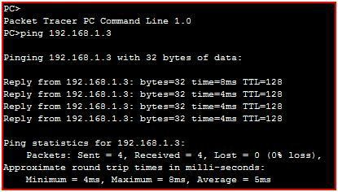

Bazen ilk ICMP paketi ARP istekleri sebebiyle cevapsız kalabilir, ancak diğer paketlere cevap gelecektir.

B. FARKLI AĞLARDA İLETİŞİM

PC2, PC10 ile ICMP Echo Request (PING) ile iletişim kurmak istesin.
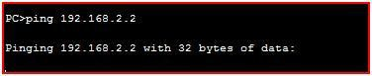

Bu durumda AND işlemi sonunda 192.168.2.2 cihazının PC2 ile aynı ağda olmadığı anlaşılacaktır. PC2 routing tablosunda 0.0.0.0 rotasının (default rota) gateway adresine yönlendirileceği görülür.

PC2, PC10’ün farklı ağda olduğunu anladıktan sonra oluşturcağı çerçevenin hedef IP ve hedef MAC yerine aşağıdaki gibi bir paket oluşturacaktır.

Hedef IP : 192.168.2.2 (PC10 IP)

Hedef MAC: Router Fastethernet 0/0 (Gateway) MAC Address

PC2, Hedef MAC adresi yerine gateway MAC adresini yazacaktır. Daha önce PC2 ile Gateway iletişim kurmadığı için PC2 ARP tablosunda gateway IP adresi için MAC kaydı yoktur. Sadece daha önce iletişim kurduğu PC3 ‘e ait IP ve MAC bilgileri vardır.

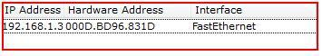Bu yüzden PC2, gateway adresine (192.168.1.1) karşılık gelen MAC bulmak için ARP Request yayınlayacaktır.

Bu yayın Switchten geçecektir. Switch, gelen porttaki Kaynak MAC ile port eşleştirmesi olup olmadığına bakacak, buna göre kayıt yoksa MAC tablosuna ekleyecektir. Bu örnekte daha önceki iletişimden dolayı ilgili kayıt vardır. Switch hedef MAC adresine bakacaktır. Hedef MAC adres, ARP istekleri için FFFF.FFFF.FFFF dir. Dolayısıyla Switch bunu gelen port haricindeki tüm aktif portlara gönderecektir. PC3 de bu isteği alacak ancak ARP Reply yapmayacaktır. Gateway ise bu ARP mesajına cevap verecektir.

Gelen cevap switchten geçerken, Switch Kaynak MAC ile gelen portu (FastEthernet 0/0) eşleştirecek ve MAC tablosuna Router MAC ve ilgili portu işleyecektir. Bu durumda Switch PC2, PC3 ve gateway MAC adreslerini (00D0.5848.C901) hangi portta olduğunu bilecektir. Switch MAC tablosu aşağıdaki gibidir.
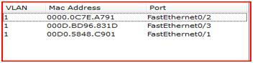

Gelen ARP cevabı Unicast bir mesaj olduğu, hedef MAC adresi PC2 nin MAC adresidir. ARP Reply paketi aşağıdaki gibidir.
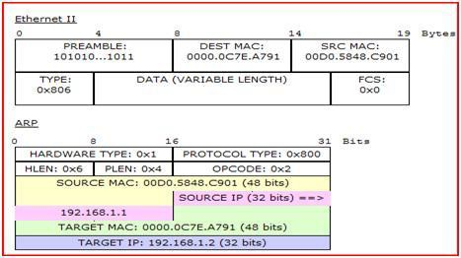

Switch hedef MAC adrese (0000.0C7E.A791) bakacak ve bunu MAC tablosu aracılığıyla ilgili porta (FastEthernet 0/2) yönlendirecektir. Gelen ARP cevabında Gateway MAC adresi (00D0.5848.C901) bulunduğundan PC2, Gateway MAC adresini öğrenecek ve ICMP Echo Request paketini oluşturabilecektir.

ICMP Echo Request Paketi aşağıdaki gibidir
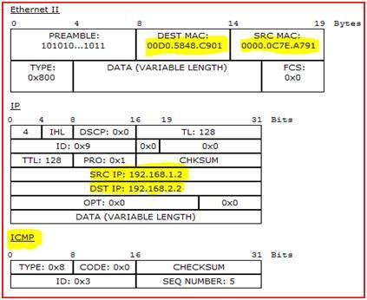

Burada Hedef IP, PC10 IP adresidir. Hedef MAC, Gateway MAC adresidir. Kaynak IP, PC2 IP adresi, Kaynak MAC, PC2 MAC adresidir.

Bu paket, Switch’e ulaşacaktır. Switch Kaynak MAC – Port eşleştirmesini kontrol ettikten sonra, hedef MAC adrese bakıp bunu Gateway adresine gönderecektir.

Router (gateway), gelen paketteki hedef MAC adresine bakıp framenin kendisine geldiğini anlayacak ve bu kez hedef IP adresin (192.168.2.2) bakacaktır. Bu IP adresini Subnet Mask ile AND leyecek ve 192.168.2.0 adresini bulacaktır.

Bulduğu bu adresi, Routing Tablosu ile karşılatıracaktır. Routing tablosunda bununla ilgili bir kayıt ya da varsayılan bir rota (default rota) yoksa paketi çöpe atacaktır (Discard). Router için routing tablosu aşağıdadır.
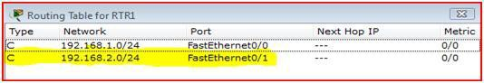

Routing tablosunda 192.168.2.0 ağı için FastEthernet 0/1 arayüzünden çıkış yapması gerektiğini anlaycak ve bu porta yönlendirecek ve IP başlık bilgisindeki TTL değerini bir azaltacaktır.
192.168.2.0 ağı, directly connected (C) bir ağdır.

Hedef IP adresi 192.168.2.2 unicast bir adres olduğu ve FastEthernet 0/1 arayüzünün IP adresi ile (192.168.2.1) aynı ağda olduğu için direk olarak ulaşabilirdir.

Bu yüzden router gelen çerçeveyi aşağıdaki gibi değiştirecektir.

Hedef IP : 192.168.2.2 (Değişmez) Hedef MAC : PC10 MAC adresi
Kaynak IP: 192.168.1.2 (PC2 IP adresi) – NAT yapılmamışsa değişmez.

Kaynak MAC : Router FastEthernet 0/1 MAC adresi : 00D0.5848.C902

Bu durumda Router’a giren ICMP paketi ile çıkan ICMP paketi aşağıdaki gibi olacaktır.

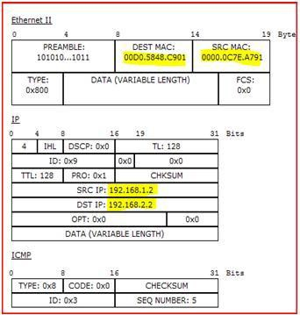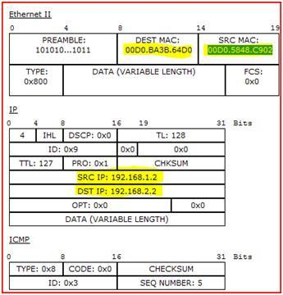Burada HEDEF ve KAYNAK MAC adreslerin değiştiğine ama IP adreslerin değişmediğine ; ayrıca TTL değerinin girerken 128, çıkarken 127 olduğuna (1 azaltıldığına) dikkat edin.

Hedef MAC adresi için 192.168.2.2’ye karşılık gelen MAC adresi yazılacaktır. Bunun için Router ARP tablosuna bakacaktır. Yukardaki örnekte ARP tablosunda ilgili kayıt vardır. ARP tablosunda kayıt olmasaydı, Router ARP Request yapıp öğrenecekti.

Son olarak Router’ın oluşturduğu bu paket switche ulaşacaktır. Switch gelen port- Kaynak MAC eşleştirmesi yaptıktan sonra Hedef MAC adresine bakacak ve buna göre mesajı ilgili porta yönlendirecektir. Switch MAC tablosunda PC10’ için MAC adresi olmasaydı, Switch gelen bu unicast çerçeveyi, gelen haricindeki aktif olan tüm portlara gönderecektir. (flooding)

Örnekten de anlaşılabileceği gibi, packet tracer aracılığıyla bir bilgisayar ağının çalışması görsel olarak incelenebilir ve daha kalıcı öğrenmeler sağlanabilir.

Devam edecek… Erdal ÖZDOĞAN erdalozd@gmail.com

